這次由於讀書會的成員同心協力地完成問題，讓我理解題目的架構以及運作非常的快速，還有幫助了我很多我不懂的部分以及錯誤，這次也學到了隨機數、遞迴、function的應用。

讀書會成員：林勇誠、江懿辰、黃盛宏、陳柏霖

討論時間：2020/11/08 14：00 ~ 16：00

地點：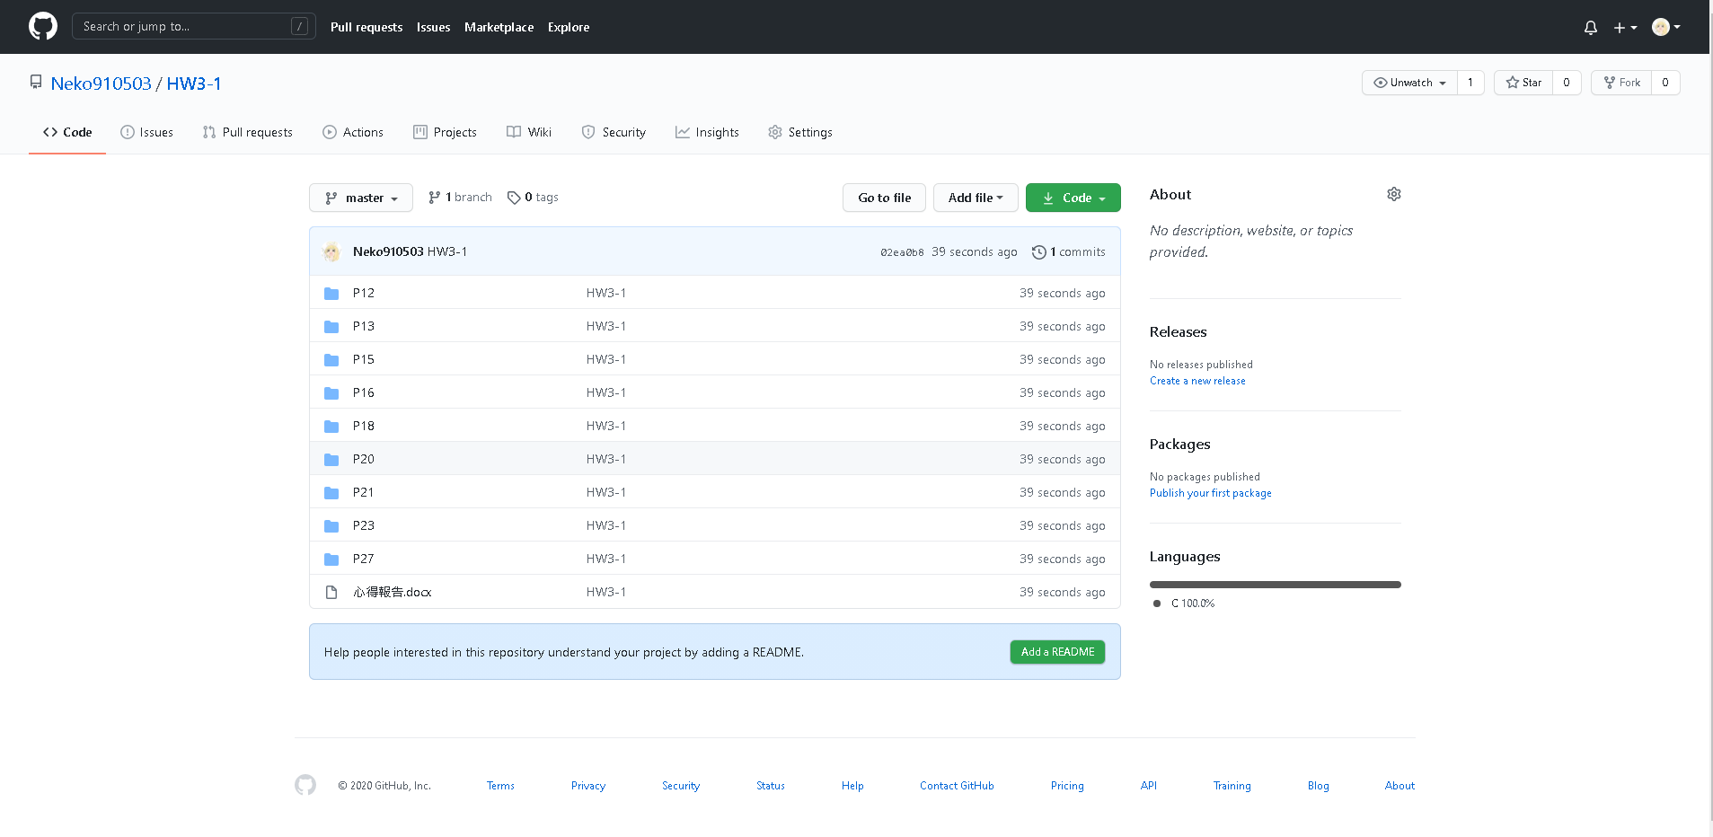宿舍